**דף הסבר - שגיב וליאל**

בחרנו לעשות אתר אינטרנט שעוזר לאחרים ללמוד פייתון, את האתר בנינו בעזרת בשפת התכנות htmlלדף עצמו, css לעיצוב כל דף בנפרד, javascript על מנת לזהות מאיזה פלטפורמה המשתמש נכנס (טלפון, מחשב, טאבלט...).

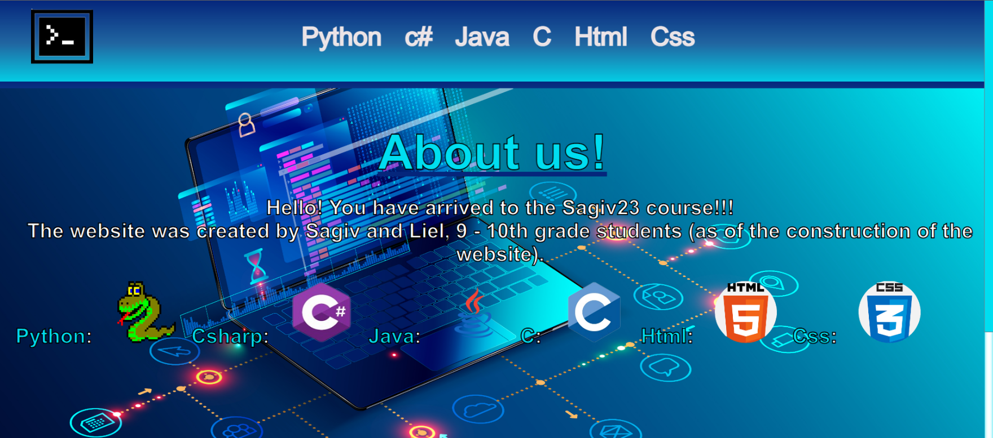כשנכנס לקישור הזה: [https://sagiv23.github.io](https://sagiv23.github.io/) נראה את מסך הבית של האתר

ונצטרך ללחוץ או על כפתור ב - navbar או על ה - icon.

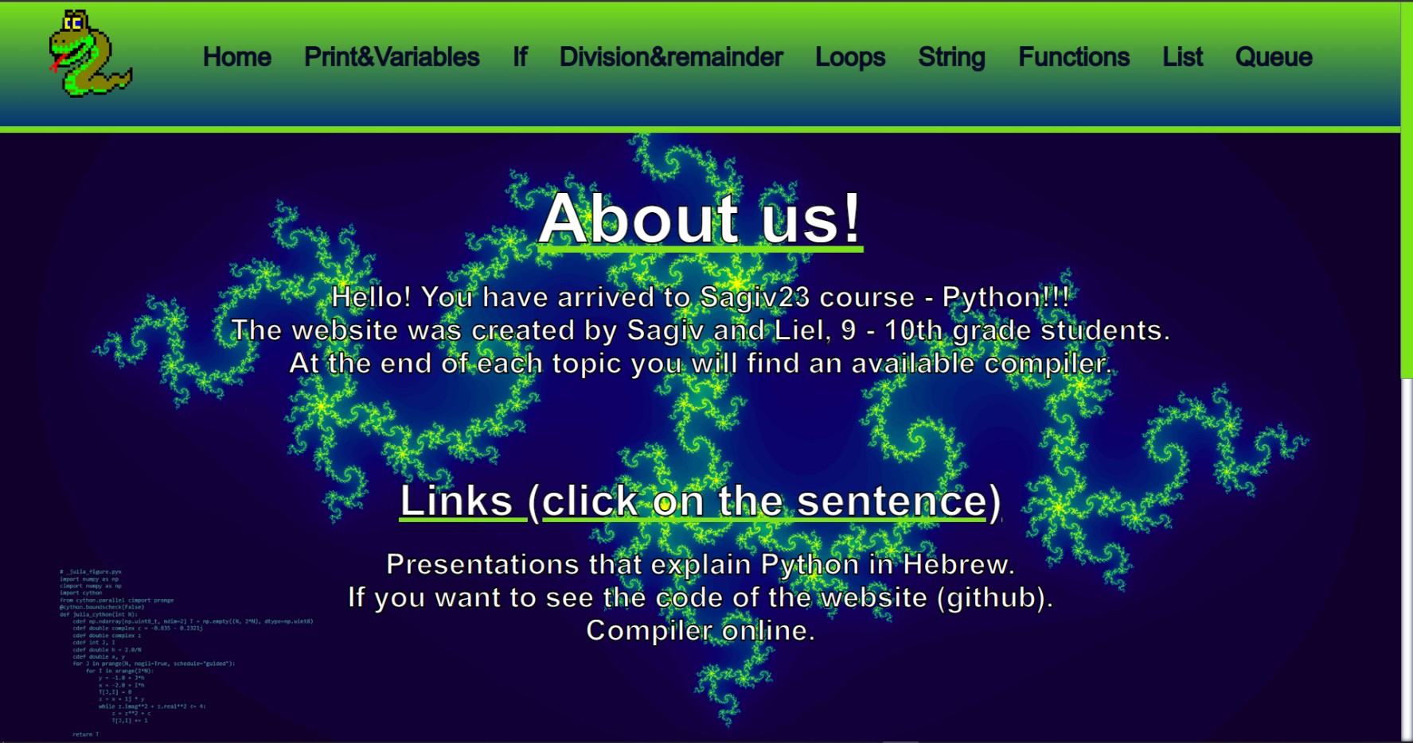נעבור למסך הבא בקישור הבא: [https://sagiv23.github.io/Python](https://sagiv23.github.io/Python/)

וממסך זה נעבור בין הנושאים דרך ה - navbar.



הכפתור Home יוביל אותנו שוב למסך הבית שבו אפשר לבחור את שפות התכנות.

את כל חומר הלימוד אנחנו כתבנו, ונעזרנו במצגות אחרות שהמורה העבירה לתלמידי הכיתה.

[קישור למצגות](https://drive.google.com/drive/folders/1PSsc5_r9TJfdsDcxEqblzvH38UyQG0bd)

את הקוד העלנו ל - github ומשם גם העלנו את האתר לאינטרנט.

[קישור ל - github](https://github.com/sagiv23/Python)

אם נרצה לחזור למסך הבית בפייתון, נלחץ על ה icon - של הנחש.